Государственное бюджетное дошкольное образовательное учреждение
детский сад № 78 Красносельского района Санкт-Петербурга «Жемчужинка»

Конспект непосредственной образовательной деятельности с детьми
подготовительной к школе группы «В поисках сокровищ»

Приоритетная область:
Познание

Используемые современные образовательные технологии:
Психогимнастика
Оригами
Развивающие игры

Составила воспитатель:
Завитаева В.А.

Санкт-Петербург

Цель: Дать детям представления об элементах экономики (деньги).

Образовательные задачи:
- Познакомить с монетами достоинством 10, 50 копеек;1, 2, 5, 10
рублей (различение, набор, размен монет).
- Закреплять умение детей ориентироваться в пространстве, двигаясь в заданном направлении.
- Закреплять умение детей работать с бумагой в технике оригами.

Развивающие задачи:
- Совершенствовать навык счета.
- Развивать мелкую моторику рук
- Развивать умение детей расслабляться, расслаблять основные группы мышц.
- Развивать логическое мышление.
- Закреплять умение выделять в процессе восприятия несколько качеств предметов и описывать их.

Воспитательные задачи:
Воспитывать дружеские взаимоотношения, желание делиться с другом.

Методические приемы:
Игровые
Наглядные
Словесные

Оборудование и материалы: монеты номиналом 10, 50 копеек; 1, 2, 5, 10 рублей, сундучок, карта, листы бумаги, ножницы, клей.

Предварительная работа: просмотр мультфильмов, чтение книг о приключениях путешественников, пиратов; рассматривание монет разных государств, знакомство с техникой оригами.

Тренинг - настрой в начале непосредственной образовательной деятельности. Слова произносятся негромко, но быстро.
Наши уши на макушке,
Глаза широко открыты.
Слушаем, запоминаем,
Ни минуты не теряем.

Воспитатель: Сегодня из обычных девчонок и мальчишек мы с вами превратимся в смелых, грозных пиратов. И, конечно же, как и все пираты, отправимся на поиски сокровищ. Скажите, ребята, на каком виде транспорта обычно передвигаются пираты? (Ответы детей)
Вы готовы отправиться в путешествие? (Ответ детей)
Поднимаемся по трапу на корабль.
Дети выстраиваются за воспитателем и идут по ребристой доске.
Воспитатель: Посмотрите-ка, что за дивный остров справа по борту, предлагаю высадиться на него, немного отдохнуть и продолжить поиски спрятанных сокровищ.
Дети располагаются на ковре. Включается аудиозапись
Воспитатель: Мы долго плыли, устали. Ложитесь на этот золотистый, нагретый солнцем песок. Закрывайте глаза. Вас обдувает легкий ветерок, волны лениво набегают на берег, слышны крики чаек. Смелые пираты отдохнули, а теперь пора в путь.
Посмотрите, что это у меня в руках? (карта) (Ответы детей)
Воспитатель: Правильно, карта укажет нам верное направление.
Воспитатель отмечает точку, от которой нужно двигаться, читает карту.
Дети следуют инструкциям воспитателя.
Воспитатель: Здесь сказано, что сначала нужно сделать 3 шага вперед, 2 шага вправо, еще 2 шага вперед, и внимательно посмотреть налево.
Дети находят сундук.
Воспитатель: Что это такое? (Ответ детей). Несите его сюда. Вот это да! Настоящий сундук с сокровищами! Но посмотрите, ребята, на сундуке висит большой замок, а рядом целая связка ключей. Какой же из них подойдет?
Ключи – многоугольники с разным количеством углов. Необходимо подобрать ключ нужной конфигурации.
Воспитатель: Прежде чем вы найдете нужный ключ, капитан корабля предлагает немного поплавать в теплом море.

Физкультминутка:
К морю быстро мы спустились,
Наклонились и умылись.
А теперь поплыли дружно,
Делать так руками нужно:
Вместе раз- это брасс,
Одной, другой - это кроль,
Вышли на берег, встряхнулись,
И отправились домой.
Воспитатель: Отдохнули! Ну, а теперь давайте подберем ключик к замку.
Дети подбирают нужный ключ, открывают замок.
Воспитатель: Какие вы молодцы! Вы подобрали подходящий ключик. Давайте заглянем в сундук, что там? Монеты. Посмотрите они все разные. Рассмотрите монеты повнимательней, что вы можете о них сказать? Опишите их. Какие они по форме, размеру, цвету?

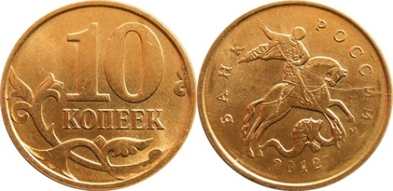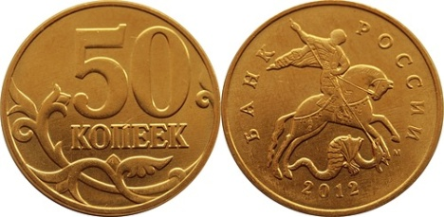
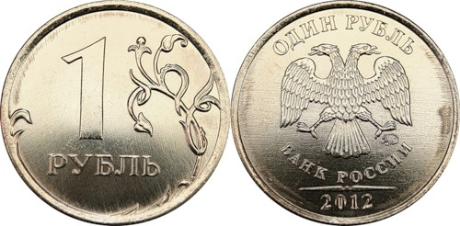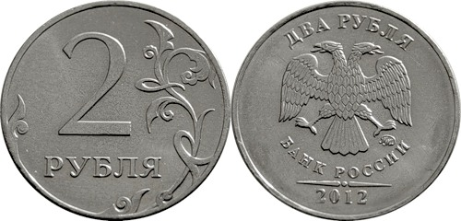
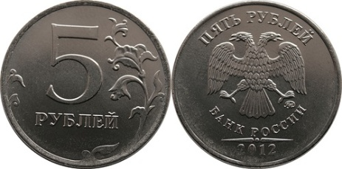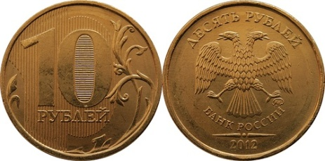
Видите, каждая монетка обозначена какой-то цифрой, это ее номинал, или по-другому стоимость данной монеты. Самые маленькие по достоинству - монетки в 10 копеек, а самые большие -10 рублей. Большие монеты можно разделить с помощью меньших, или разменять. Разменять, значит заменить большую по достоинству монету несколькими меньшими. Давайте посчитаем, сколько монет в сундуке, чтобы разделить их на всех.
Считаем с детьми монеты и раздаем каждому по монетке.
Воспитатель: ребята, всем хватило монет? (Ответы детей) Ой, посмотрите, ребята, одна монетка осталась.
Воспитатель: Как мы можем ее разделить на всех? (Ответы детей).
Воспитатель: Наше путешествие прошло успешно, мы нашли клад, честно разделили его между всей командой. А сейчас я хочу предложить вам, юные путешественники, сделать кошельки, чтобы не потерять свои монетки. Дети проходят к столам. Кошелек выполняется в технике оригами.
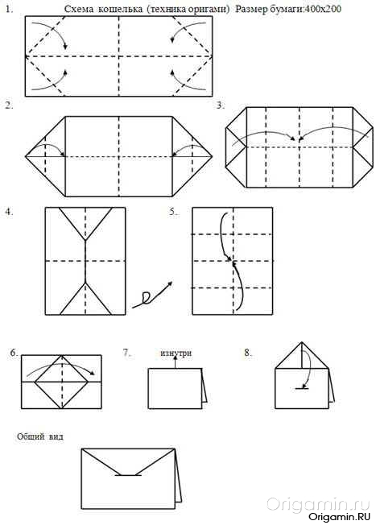
Воспитатель: Вам понравилось наше сегодняшнее путешествие? Сложно было искать клад, открывать сундук? Что запомнилось больше всего? (ответы детей)
Воспитатель: До новых встреч, маленькие искатели приключений!

